AiO Agent

Manual de Uso - Módulo de Telefonia
Sumário
1. Acessando o AiO Agent 2
2. Alterando a Senha de Usuário no AiO Agent 3
3. Conhecendo o AiO Agent 4
3.1. Informações do Usuário 5
3.2. Gestão de Pausas 6
3.2.1. Entrar em Pausa 6
3.2.2. Trocar de Pausa 7
3.2.3. Sair da Pausa 7
4. Canais de Atendimento e Módulos 9
4.1. Telefonia 10
4.1.1. Barra de Ferramentas 10
4.1.1.1 Funções 11
4.1.1.2. Menus Detalhados 12
4.1.2. Status do Agente 14
4.1.3. Atendendo uma Chamada 14
4.1.4. Informações da Chamada 15
4.1.5. Classificação de Chamada 16
4.1.6. Qualificação da Chamada 17
4.1.7. Dados do Contato 17
4.1.8. Histórico de Atendimento 18
5. Encerrando o AiO Agent 19

- Acessando o AiO Agent

Na área de trabalho de seu computador, você encontrará o atalho para o AiO Agent, dê um duplo clique para acessar o AiO Agent.

Na interface de autenticação de usuário, preencha corretamente os campos “Login” e “Senha”, em seguida clique no botão “Entrar”.

A imagem a seguir, representa a interface de autenticação de usuário do AiO Agent.

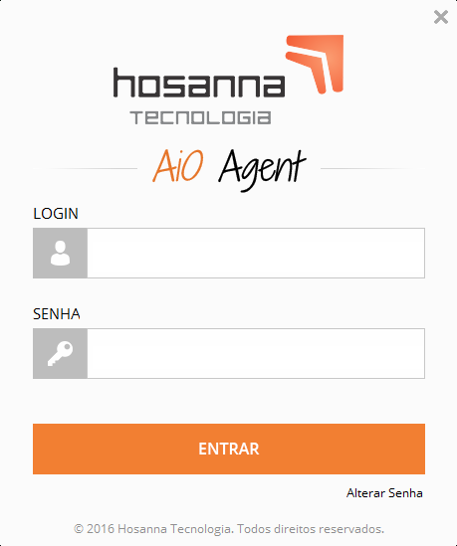

- Alterando a Senha de Usuário no AiO Agent

Você poderá alterar sua senha através da interface de autenticação de usuário, basta clicar no link “Alterar Senha” localizado abaixo do botão “Entrar”.
Na interface de alteração de senha, preencha corretamente os campos, em seguida clique no botão “Alterar” para confirmar as alterações ou no botão “Cancelar” para interromper as alterações.

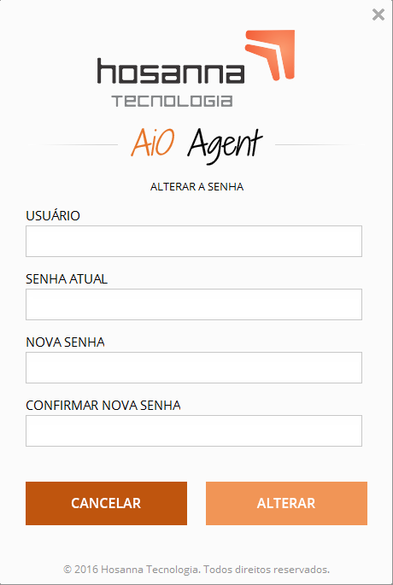

Durante o processo de alteração de senha, você poderá receber algumas mensagens, observe a lista abaixo:
Código | Mensagem | Ações a serem tomadas
018 | Senha alterada com sucesso! | Nenhuma ação necessária
017 | As senhas digitadas não coincidem! | Preencher novamente os campos “Nova Senha” e “Confirmar Nova Senha” com a mesma senha
020 | Senha anterior inválida! | Preencher o campo “Senha Atual” com a sua senha (senha antiga)

- Conhecendo o AiO Agent

O AiO Agent foi desenhado para facilitar o seu dia a dia, tornar seu trabalho mais fácil e ágil. Através da sua interface integrada, você tem acesso a todos os canais de atendimento ao cliente de forma simples e muito organizada, tudo aqui foi desenvolvido com muito carinho e dedicação.
A imagem a seguir representa a interface do AiO Agent, podemos observar que a parte superior da interface é dividida em 03 (três) painéis. Logo abaixo uma barra de ferramentas e mais abaixo os detalhes do canal de atendimento ou do módulo.

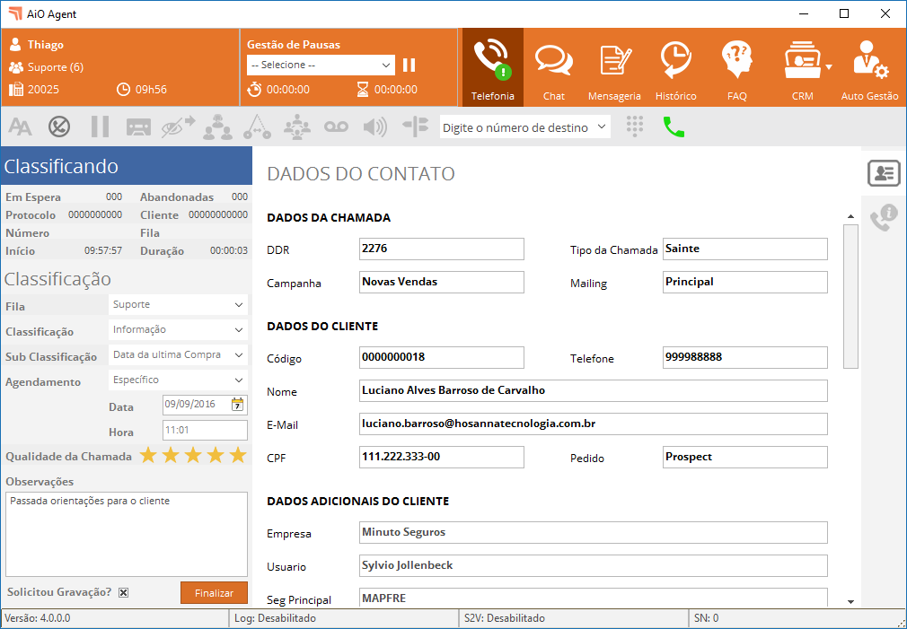

  - Informações do Usuário

O primeiro painel exibe seus dados de usuário, tais como: seu Nome, sua Equipe, seu Número de Ramal e o Horário que fez o Login.

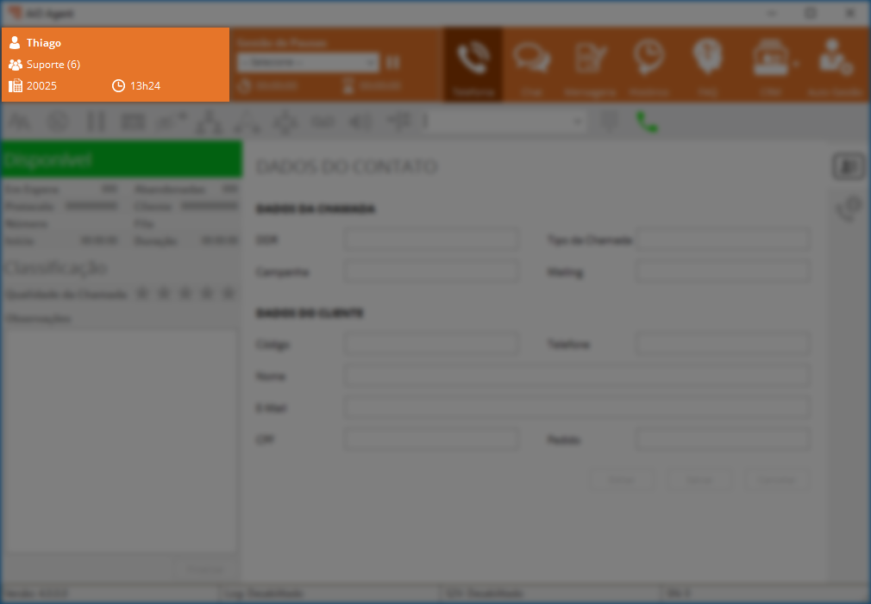

  - Gestão de Pausas

O painel central, também conhecido como “Gestão de Pausas”, exibe a lista dos motivos de pausas, horário de início do acionamento da pausa, duração máxima permitida para o motivo de pausa escolhido e os botões de entrar / sair e trocar de pausa.

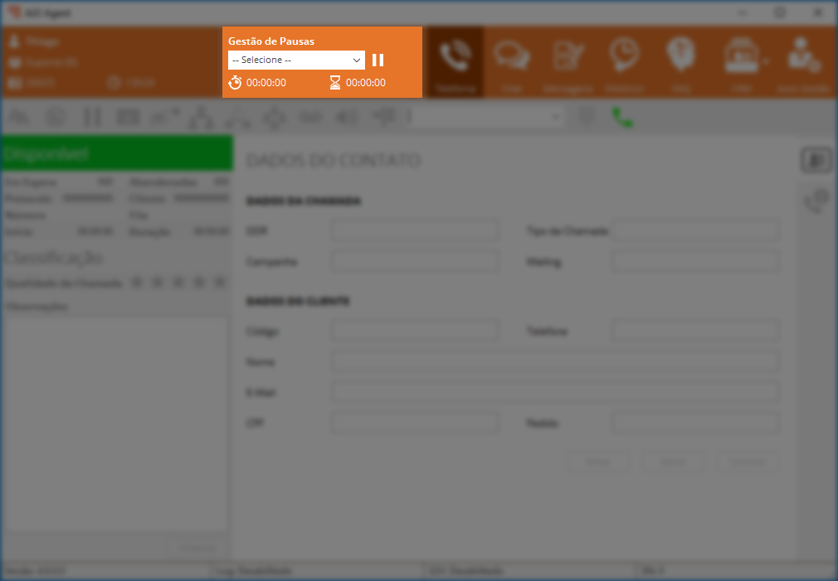

    - Entrar em Pausa
Para entrar em pausa, basta selecionar o motivo de pausa desejado e em seguida clicar no botão “Entrar em Pausa” (II).
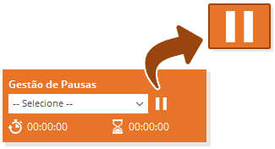

Após clicar no botão “Entrar em Pausa”, observe que a cor de fundo do painel “Gestão de Pausa” mudará para cor vermelha, o contador de duração será iniciado e se houver restrições de duração máxima, o tempo máximo permitido, também será exibido.

    - Trocar de Pausa

Para trocar de motivo de pausa, clique no botão “Trocar de Pausa”, escolha um novo motivo de pausa e clique no botão “Alterar Minha Pausa Atual” para alterar ou clique no botão “Cancelar Troca de Pausa” para cancelar.

    - Sair da Pausa

Para sair da pausa, clique no botão “Sair de Pausa”.

    - Agendar Pausa

Durante o atendimento de uma chamada de voz, você pode agendar uma pausa, basta seguir os mesmos procedimentos descritos em “Entrar em pausa”. Quando encerrar o atendimento da chamada de voz, seu Painel do Agente, entrará na pausa de acordo com o motivo de pausa escolhido.

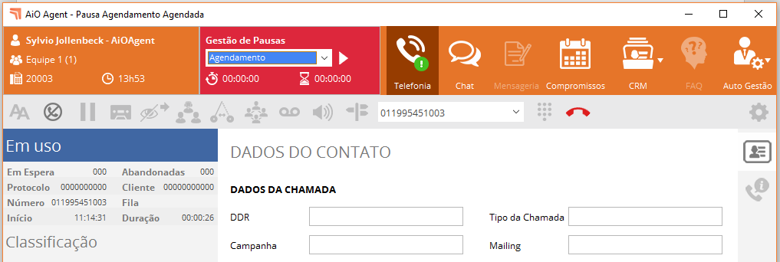

    - Pausas Automáticas

O AiO Agent poderá ser pré-programado para entrar em alguns motivos de pausas automaticamente, essa programação é realizada pelo seu supervisor. Você deve conversar com ele para obter mais informações sobre as pausas automáticas.
Mas não se preocupe, você também poderá ver sua escala de pausas, se existir, através do módulo “Auto-Gestão” e antes da execução de cada uma das pausas, você será notificado pelo sistema, aparecerá uma mensagem de aviso próximo da barra do MS Windows.

Alguns motivos de pausas podem bloquear sua interface, ou seja, para desbloquear a pausa você deve preencher os campos “Usuário” e “Senha”, em seguida clicar no botão “Desbloquear” para desbloquear a pausa.
Também, é possível que o motivo de pausa escolhido possui algum bloqueio de tempo mínimo é máximo, nestes casos, você só poderá retornar da pausa após a duração do tempo mínimo e antes do tempo máximo. Caso você ultrapasse o tempo máximo permitido, você precisará chamar seu supervisor e solicitar para ele que seja feito o desbloqueio. Peça com “jeitinho”, organize seu tempo e não leve bronca atoa...

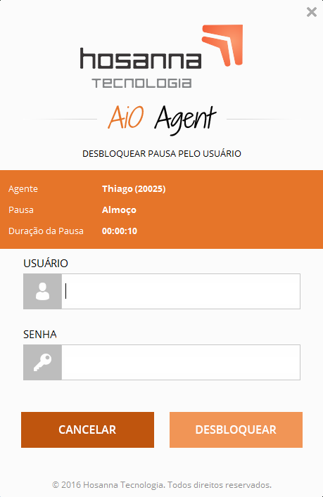 | 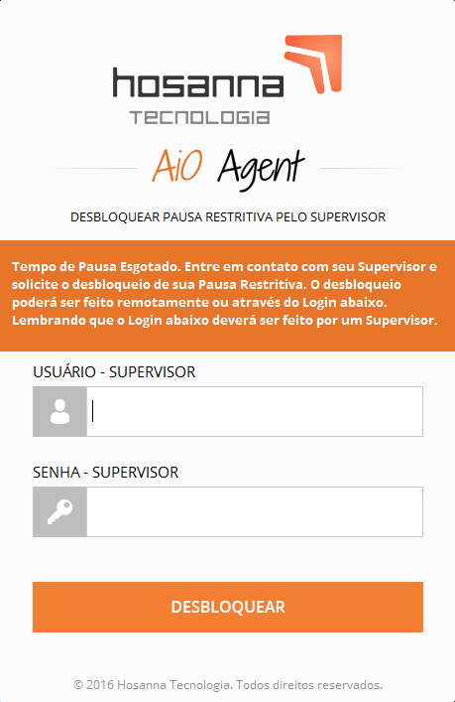
Interface de desbloqueio da pausa. | Interface de desbloqueio da pausa, porém com a mensagem de notificação dizendo que você excedeu o tempo máximo permitido para a pausa.

Observações:
- Alguns motivos de pausas podem permitir que você faça ou receba chamadas de voz e nem todos os motivos bloquearão sua interface do AiO Agent. Todas as funções e temporizações de pausas foram previamente configuradas e vale para todos os membros que compões sua equipe. Caso tenha alguma dúvida, consulte seu supervisor.

- As pausas sistêmicas, também conhecidas como: “Pausa Login” e “Pausa Pós Atendimento”, podem ser temporizadas e após exceder o tempo permitido, seu Painel do Agente ficará disponível para receber novas chamadas de voz, chat e e-mail, conforme configurações dos canais de atendimento habilitados para seu perfil de usuário.

- Canais de Atendimento e Módulos

Neste painel podemos visualizar todos os canais de atendimentos (Telefone, Chat Online e Mensageria Offline) e módulos que estão liberados para uso, tais como: Gestão de Compromissos, CRM (Gestão de Leads, Contatos e Contas), FAQ e Auto-Gestão.

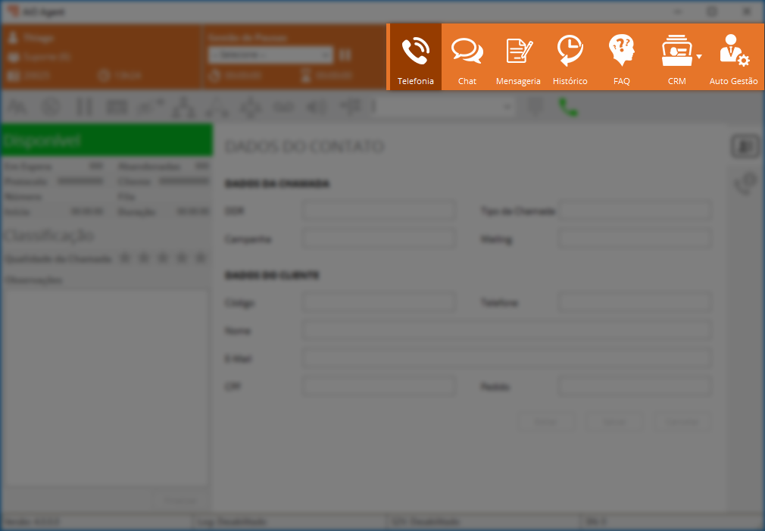

  - Telefonia

O canal de atendimento por telefone é composto por 03 (três) áreas de operação, sendo: a) Barra de Ferramentas, b) Área de Status e c) Dados do Contato. Veremos a seguir cada uma dessas áreas.

    - Barra de Ferramentas

A Barra de Ferramentas fornece a você o acesso a todas as funções e recursos telefônicos que compõe o AiO Agent.

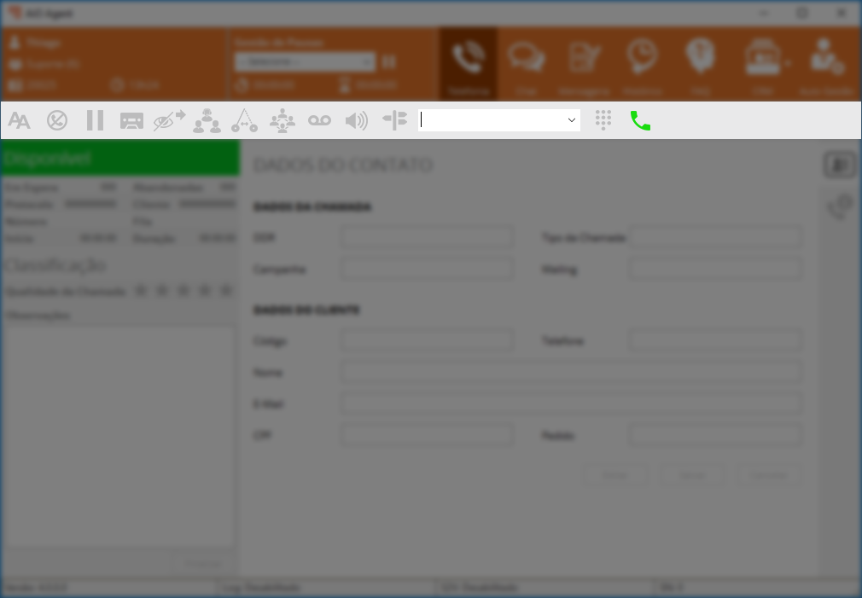

      - Funções
 | Auto Answer – Autoatendimento das chamadas de voz. |  | Transf. Pendulo – Pendular a chamada entre as linhas 1 e 2, também, permite montar conferência a 3.
 | DND – Não Perturbe, rejeitar o recebimento de novas chamadas de voz. |  | Sala de Conferência – Exibe a lista das Salas de Conferências habilitadas.
 | Espera – Colocar ou Retirar a chamada de voz da fila de espera do próprio ramal. |  | Correio de voz - Acessar o correio de voz do próprio ramal.
 | Gravar – Gravar as chamadas de voz no computador local. |  | Controle Áudio – Exibe os controles de volume de áudio para o Microfone, Fone, DTMF e Ring (Dispositivo de Toque).
 | Transf. Cega – Transferência Cega das chamadas de voz para outros usuários ou serviços. |  | Rota Sainte – Exibe a lista de Rotas de Saídas habilitadas.
 | Transf. Assistida – Transferência Assistida das chamadas de voz para outros usuários ou serviços. |  | DialPad – Exibe o teclado telefônico.
 | Botão de Ação – Discar para um número de telefone |  | Botão de Ação – Desligar uma chamada em curso.
 | Botão de Ação – Acessar guias de configurações

      - Menus Detalhados
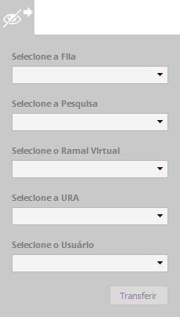 | Transferência Cega  A chamada será transferida independente do estado do usuário ou ramal virtual de destino (ocupado ou disponível).  Você só terá garantia de atendimento, quando a chamada for transferida para uma Fila, Pesquisa de Satisfação ou Ura (Unidade de Resposta Audível).
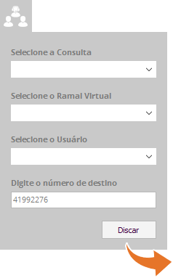 | Transferência Assistida  Ao ser realizada a transferência assistida de uma chamada, você que está transferindo a ligação deverá aguardar que o usuário ou ramal de consulta de destino atenda para que seja possível anunciar a transferência.  Instruções:  A transferência assistida é feita em dois passos, sendo:  - Escolher um usuário e clicar no botão “Discar”;  - Após anunciar a transferência para o usuário, para concluir a transferência, basta clicar no botão “Transferir”;  Observação: Para cancelar a transferência e voltar a conversar com cliente, basta clicar no botão “Cancelar”.
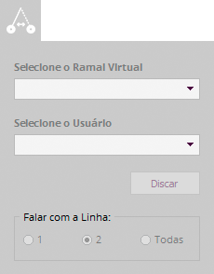  Cancelar pendulo  Alternar entre o Cliente e o Ajudante | Pendulo de Chamadas  Durante o atendimento de uma chamada de voz você poderá solicitar a ajuda de um outro usuário ou ramal virtual e alternar o diálogo entre o cliente e o ajudante.  Se necessário for, você poderá falar com todos simultaneamente, ou seja, criar uma chamada a 3 entre o cliente, o ajudante e você. Basta clicar na opção “Todas”.  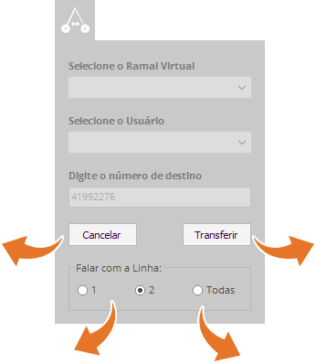  Transferir  Chamada  Conferência
Caixa de Discagem

É nesta caixa que você deve colar ou digitar o número de telefone para qual deseja discar, em seguida clicar no botão “Discar”.

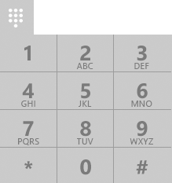 | Dialpad  Teclado virtual, através dele você poderá discar para um número de telefone, uma opção de URA, entre outros.

    - Status do Agente

De acordo com o status do agente o AiO Agent alterará a cor de fundo, a imagem abaixo, representa o agente no status “Disponível”. Veja a seguir as possíveis variações de status.

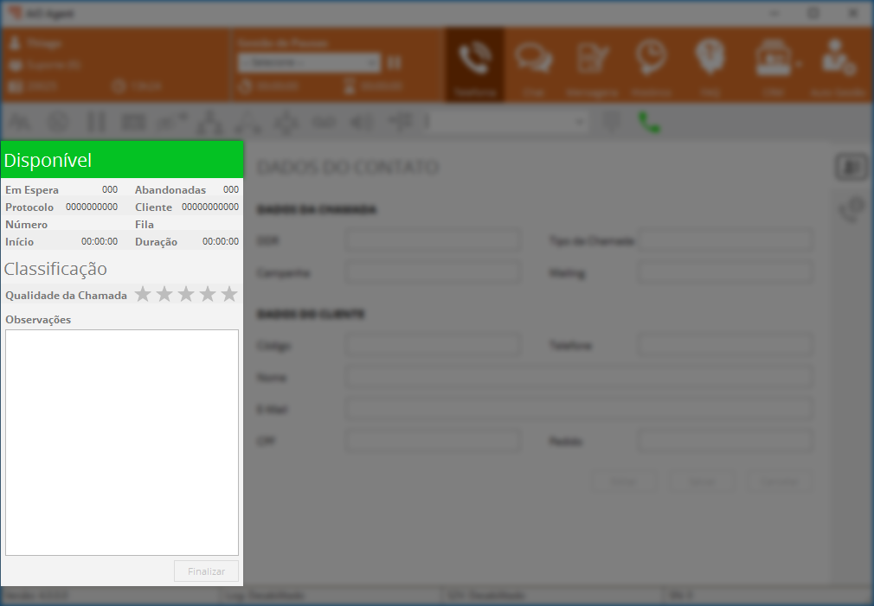

Status | Descrição
 | Ramal disponível para receber uma nova chamada de voz.
 | Ramal recebendo uma chamada de voz.
 | Ramal discando para um número de telefone.
 | Ramal em uso / atendimento.
 | Ramal em classificação de chamada / Pós Atendimento.

    - Atendendo uma Chamada

O AiO Agent possibilita trabalhar com atendimento automático ou manual da chamada de voz, porém essa é uma configuração pré-determinada pelo seu supervisor. Converse com ele para saber como esta configuração seu perfil de usuário.
A imagem a seguir representa o atendimento manual da chamada de voz, para atender clique no botão de cor verde “Atender” e para rejeitar clique no botão de cor vermelha “Rejeitar”. Mas lembre-se, todas chamadas rejeitadas serão registradas e seu supervisor terá acesso a essa informação.

Observações:
- Se a chamada receptiva for de um ramal interno ou de outro usuário, o nome deste será exibido abaixo do status “Chamando”.
- Se seu perfil de usuário estiver configurado para fazer atendimento automático, será reproduzido um áudio, exemplo: “bim bom”, para alertar você que existe um cliente na linha.

    - Informações da Chamada

Durante o atendimento da chamada de voz, algumas informações são exibidas, tais como:
- Número do protocolo de atendimento
- Código do cliente
- Número de telefone do cliente
- Nome da fila universal de atendimento
- Horário de início da chamada
- Duração da chamada de voz

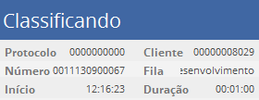

    - Classificação de Chamada

O AiO Agent possibilita a você classificar a chamada de voz durante o atendimento da mesma. Você deve selecionar o motivo de classificação desejado e uma subclassificação. A seleção correta desses valores é utilizada para gerar relatórios e podem, também, tomar ações sobre o contato.

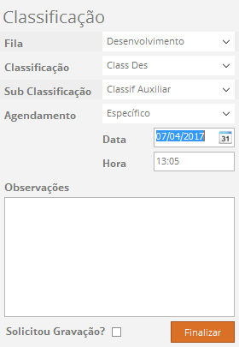 | Para facilitar a compreensão, vamos imaginar o seguinte cenário:  “Você é um vendedor, ligou para um cliente que está querendo comprar seu produto ou serviço, mas não pode falar com você neste momento”.  Diante dessa situação, você deve escolher a classificação e uma subclassificação que permita a você gerar um agendamento.  O agendamento poderá ser “Específico” (para você mesmo) ou “Grupo” (para outros vendedores da sua equipe). Agendamentos específicos serão cadastrados em sua agenda de compromissos e agendamentos para o grupo, este agendamento será distribuído para um membro de acordo com as regras pré-estabelecidas pelo seu supervisor.  A classificação de chamada poderá sinalizar para o discador automático de chamadas, que ele não deve mais ligar para o cliente, neste caso estamos finalizando nossa régua de relacionamento com o cliente.  Ainda, podemos de acordo com a classificação e subclassificação escolhida sinalizar para o discador automático de chamadas que o telefone discado não pertence mais ao cliente, entre outras ações.
Após selecionar corretamente a classificação e subclassificação, preencha os demais campos de acordo com sua necessidade e clique no botão “Finalizar” para salvar e encerrar o processo de classificação da chamada de voz.

    - Qualificação da Chamada

O AiO Agent permite a você qualificar a chamada de voz de acordo com o seu entendimento sobre a qualidade de áudio da chamada. Sendo que 5 (cinco) estrelas significa a melhor qualidade possível para o áudio.

    - Dados do Contato

Durante o atendimento da chamada de voz o AiO Agent exibirá em sua interface todos os dados do contato, esses dados podem ser coletados de diversas formas pela plataforma. O AiO Agent também permite a você, alterar ou adicionar novos dados, mas isso deve ser previamente configurado para seu perfil de usuário.

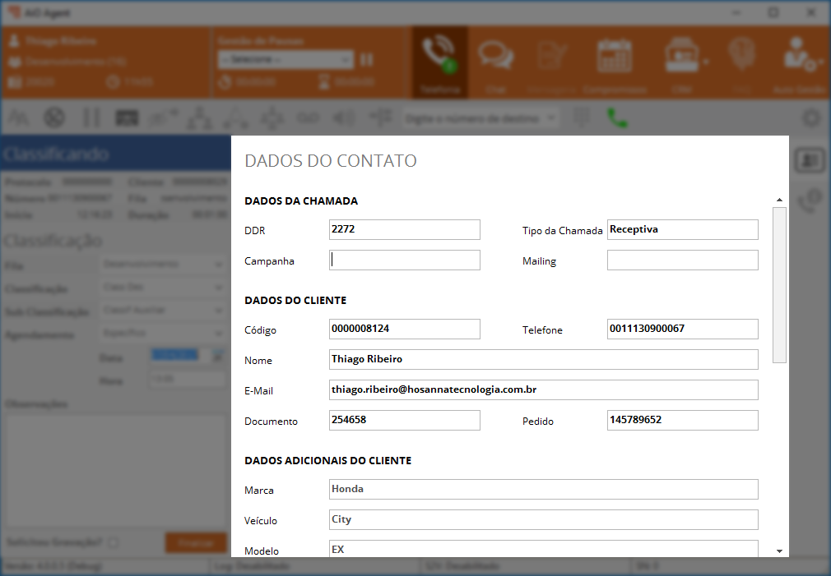

    - Histórico de Atendimento
O AiO Agent pode exibir o “Histórico de Atendimento” de seu cliente nos últimos 90 (noventa) dias. Basta clicar no botão “Histórico”, localizado na barra lateral a direita.

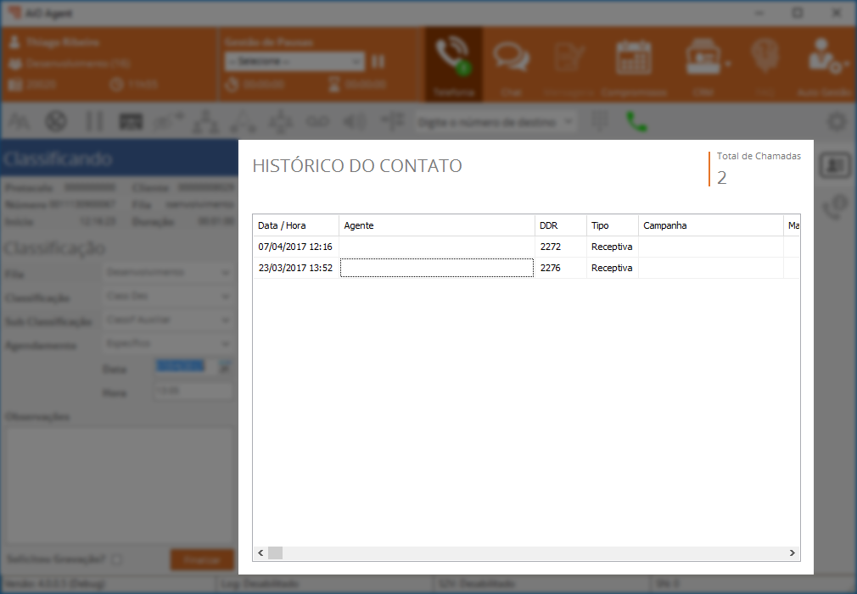

- Encerrando o AiO Agent

Para encerrar o AiO Agent, fazer o logout ou logoff, basta clicar no botão “X” localizado no canto direito da interface.

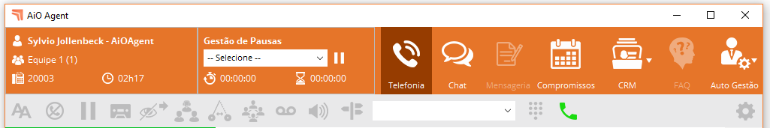

Será exibida a caixa de mensagem abaixo, clique no botão “Sim” para encerrar o AiO Agent ou no botão “Não” para cancelar o logout.

